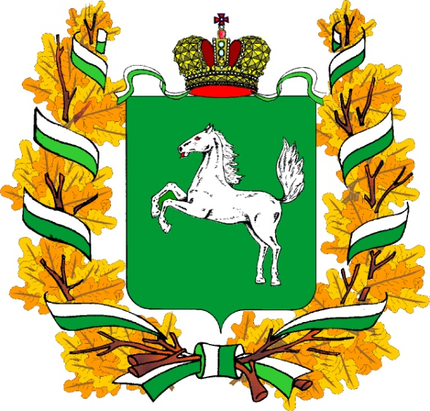

Доклад
О состоянии гражданского общества и деятельности Общественной палаты Томской области 8 созыва в 2025 году

Общественная палата Томской области 8 созыва сформирована в декабре 2023 года. 2025 год стал вторым годом работы Общественной палаты данного созыва.
Общественная палата осуществляет свою деятельность на основе Конституции Российской Федерации, федеральных конституционных законов, Федерального закона от 23 июня 2016 года №183-ФЗ «Об общих принципах организации и деятельности общественных палат субъектов Российской Федерации», других федеральных законов, иных нормативных правовых актов Российской Федерации, Устава (Основного Закона) Томской области, Закона Томской области от 09 июня 2017 года №52-ОЗ «Об Общественной палате Томской области», иных законов Томской области и нормативных правовых актов Томской области.
21 декабря 2023 года на первом заседании Общественной палаты были сформированы 8 комиссий. В июле 2025 года на Совете Общественной палаты было принято решение вынести на рассмотрение вопрос о разделении Комиссии по развитию гражданского общества, общественному контролю и взаимодействию с общественными советами. Так, 25 августа 2025 года открытым голосованием были созданы две комиссии: Комиссия по развитию информационного сообщества и массовых коммуникаций, которую возглавила Вера Константиновна Долженкова, ее заместителем стала Тамара Хаимовна Усатова и Комиссия по общественному контролю, взаимодействию с общественными советами и работе с обращениями граждан, которую возглавил Соболев Валерий Михайлович, его заместителем назначен Трунтягин Александр Николаевич.
На текущий момент с разной степенью активности в Общественной палате действуют 9 комиссий.
По данным Минюста, по состоянию на 01.12.2025 года, на территории Томской области зарегистрировано 1477 некоммерческих организаций (для сравнения на декабрь 2024 года на территории Томской области было зарегистрировано 1486 некоммерческих организаций), в том числе: 654 общественных объединений, 17 региональных отделений политических партий; 197 религиозных организаций; 609 некоммерческих организаций иных организационно-правовых форм, в том числе 11 казачьих обществ.
Из 197 религиозных организаций 143 (72,6%) относятся к Русской православной церкви, 13 (6,6%) к мусульманским религиозным организациям, 3 (1,5%) религиозных организации Римско-католической церкви, 38 (19,3%) представляют иные религиозные течения.
Сохранением национальных и культурных традиций занимаются 5 общин малочисленных народов Севера, 15 национально – культурных автономий.

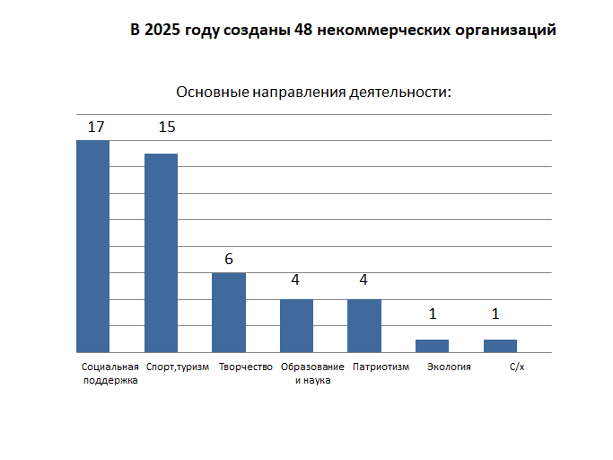
По данным реестра Минюста за текущий 2025 год (данные на 01 декабря 2025 г.) зарегистрировано 48 некоммерческих организации на территории Томской области, большая часть из которых социально ориентированы, направлены на развитие различных видов спорта и туризма, развивают гражданские инициативы в сфере патриотической деятельности, меньшее количество НКО экологической направленности, науки и образования.

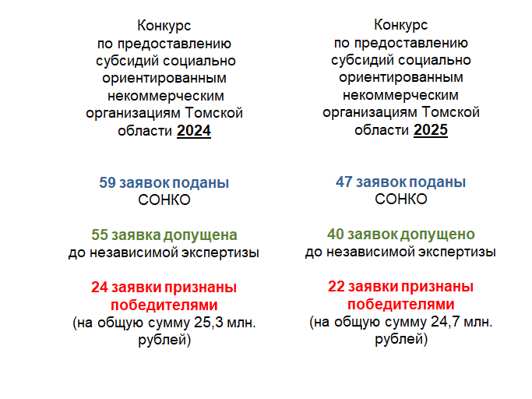
В 2025 году на Конкурс по предоставлению субсидий социально ориентированным некоммерческим организациям Томской области были поданы 47 заявок. В 2025 году в состав Комиссии по проведению конкурса по предоставлению субсидии СОНКО вошли 6 членов Общественной палаты Томской области: Долгов Анатолий Васильевич, Ажермачев Алексей Борисович, Лиманская Наталья Викторовна, Прытков Николай Викторович, Трунтягин Александр Николаевич и Рукавишникова Анастасия Анатольевна.
До независимой экспертизы было допущено 40 заявок. Общая сумма запрашиваемой субсидии всеми участниками Конкурса составила более 50 млн. рублей, при бюджете Конкурса в 25,3 млн. рублей. По итогам экспертизы победителями были признаны заявки 22 социально ориентированных организаций на общую сумму 24,7 млн. рублей. Максимальная сумма субсидии для предоставления одной СОНКО в 2025 году составила 1,2 млн. рублей.
Для сравнения: в 2024 году победителями Конкурса признаны заявки 24 СОНКО на общую сумму 25,3 млн. рублей. В 2024 году Администрация Томской области получила софинансирование от Фонда президентских грантов на сумму свыше 12 млн. рублей.

2025 год был объявлен в России Годом защитника Отечества. В течение всего года члены Общественной палаты Томской области на различных площадках региона и за пределами области принимали участие в мероприятиях, посвященных патриотическому воспитанию, любви к Родине, уважении к воинской службе и памяти о подвигах тех, кто защищал и защищает нашу страну.
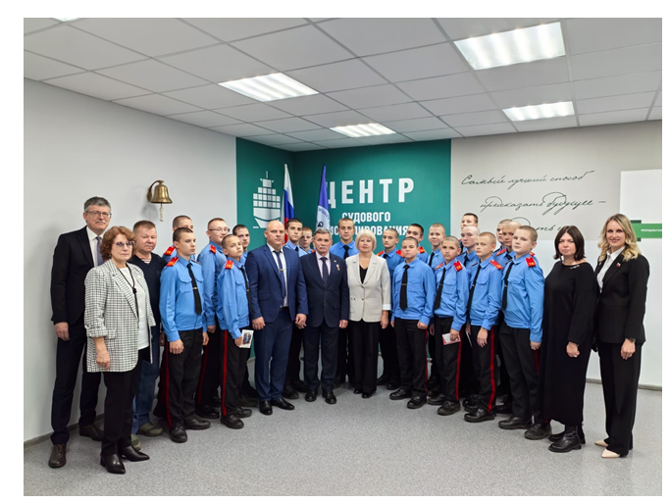

Ключевым событием 2025 года для Общественной палаты Томской области и всего нашего региона стал приезд первого заместителя секретаря Общественной палаты Российской Федерации, Героя России Вячеслава Алексеевича Бочарова.
Вячеслав Алексеевич встретился с учащимися Томского кадетского корпуса им.Героя РФ Пескового М.В., студентами Томского техникума водного транспорта и судоходства, поделился своим опытом, связанным с выполнением служебного долга, посетил музей и учебные классы техникума, познакомился с сотрудниками и вручил памятные книги. Кроме того, мы провели встречу Вячеслава Алексеевича с членами Общественной палаты Томской области. Думаю, коллеги с интересом послушали о жизненном опыте Вячеслава Алексеевича, о тех перипетиях, с которыми ему пришлось столкнуться.

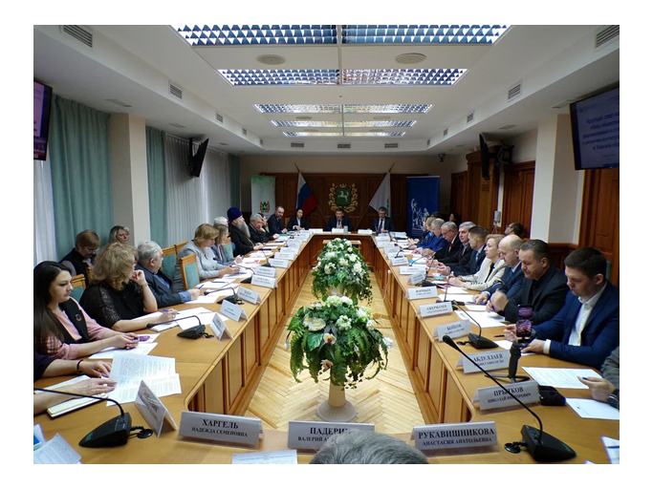

19 февраля в Администрации Томской области состоялся круглый стол по вопросам участия общественных формирований в становлении и развитии института пробации в Томской области, организованный Общественной палатой Томской области и Комиссией Общественной палаты Российской Федерации по безопасности и взаимодействию с ОНК. По этому случаю город Томск посетил первый заместитель председателя данной комиссии Александр Васильевич Воронцов.

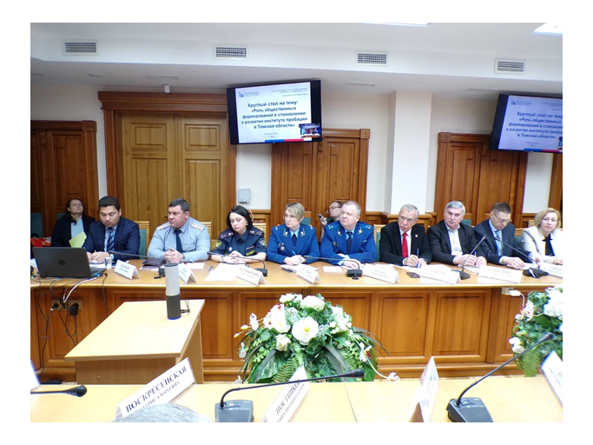

В мероприятии приняли участие члены региональной Общественной палаты, ОНК, Общественного совета при УФСИН России по Томской области, Управления Минюста России по Томской области, УФСИН России по Томской области, прокуратуры Томской области, администрации региона и подведомственных ей учреждений, Уполномоченный по правам человека Томской области, ученые Юридического института ТГУ, представители общественных и религиозных организаций, участвующих в применении пробации на территории региона.
В настоящий момент создана рабочая группа под руководством заместителя губернатора Томской области Светланы Николаевны Грузных, и идет активная работа по созданию центра пробации в городе Томске.
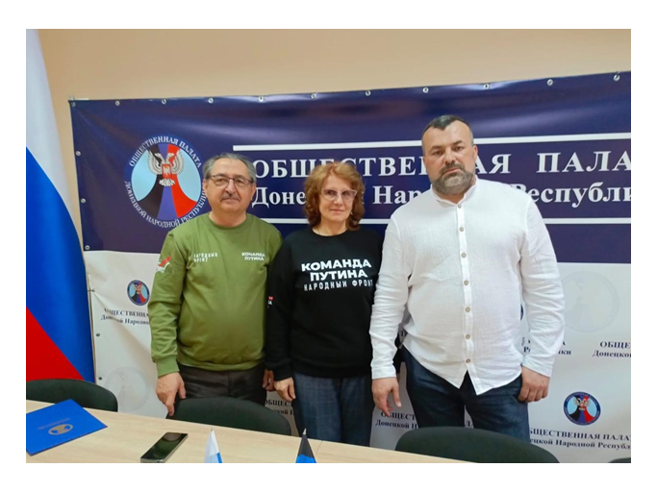
В апреле этого состоялся второй этап гуманитарной миссии Народного фронта Томск-Донбасс, приуроченный к 80-летию Победы в Великой Отечественной войне, где приняли участие заместитель председателя Общественной палаты Томской области Анатолий Васильевич Долгов и заместитель председателя Комиссии по образованию Надежда Петровна Лыжина.
Наши коллеги подписали Соглашение о сотрудничестве между Общественными палатами Донецкой народной Республики и Томской области, которое направлено на развитие общественных связей, расширение культурного взаимодействия и общения между регионами.
Председатель Общественной палаты ДНР Александр Игоревич Кофман предложил присоединиться к проекту «Азбука Регионов». Это книги для всех регионов России для самых маленьких, в основе стихотворений слова, характерные для использования исключительно в регионе проживания детей. Все азбуки объединяют общее слово «Р»- Родина Россия.
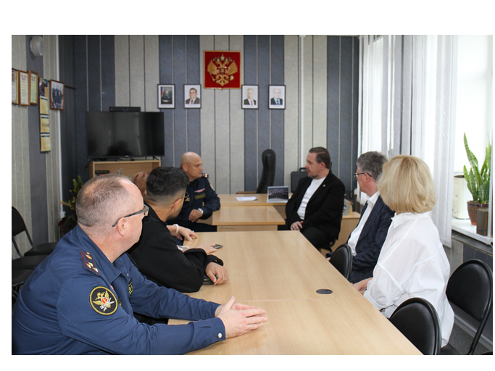
23-24 августа 2025 года город Томск с рабочим визитом посетил член Общественной палаты Российской Федерации, политолог, лектор Всероссийского Общества «Знание» Александр Николаевич Асафов.
В рамках визита представители общественности посетили томскую воспитательную колонию, в которой отбывают наказание несовершеннолетние девушки. Александром Николаевичем была проведена открытая лекция-беседа для воспитанниц колонии и затронуты вопросы нравственности, роли человека в современном обществе, формирования традиционных ценностей и места России в политической архитектуре мира.
Воспитанницы с интересом участвовали в беседе, задавали вопросы, касающиеся истории, политики, участия России в специальной военной операции.
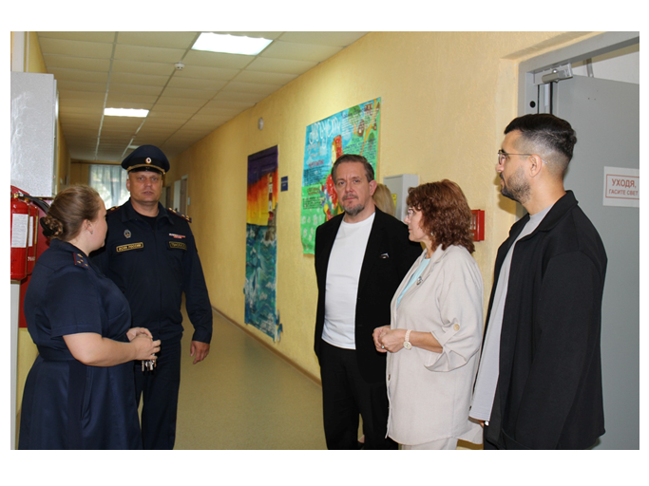
Сотрудники учреждения показали условия содержания несовершеннолетних, реабилитационный центр «Аврора», созданный с целью подготовки девушек к самостоятельной жизни, рассказали о воспитательном процессе в колонии.

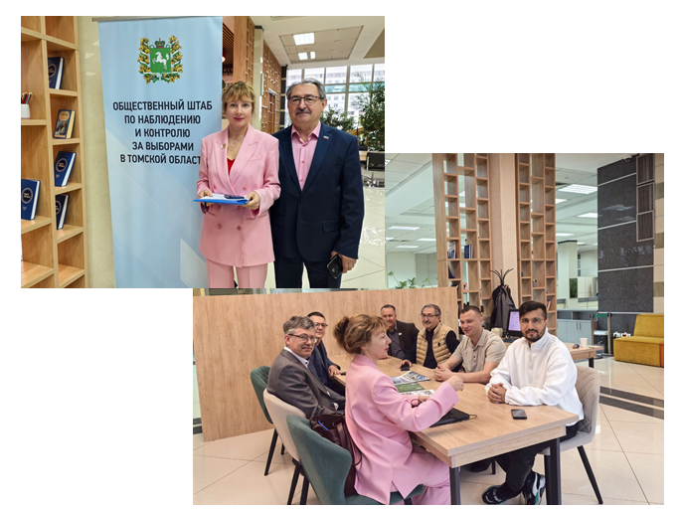
В Общественной палате Томской области активно работает Общественный штаб по наблюдению и контролю за выборами в Томской области. На выборах в органы местного самоуправления, которые проходили с 12 по 14 сентября 2025 года члены штаба осуществляли наблюдение за дистанционным электронным голосованием, принимали звонки от избирателей по телефону горячей линии, отвечали на вопросы о процессе голосования, помогали разобраться в возникающих проблемах.
В голосовании приняли участие более 158 тысяч избирателей, что составляет более 21% избирателей, включенных в списки, на 748 участках работали более 6500 членов УИК. Почти 8% избирателей подали заявление на ДЭГ на выборах в Думу Томска.
Томская область стала единственным сибирским регионом с применением онлайн-голосования в сентябре 2025 года.

Особого внимания заслуживает работа Общественной наблюдательной комиссии Томской области, которая действует в регионе с конца 2008 г. в соответствии с Федеральным законом № 76-ФЗ «Об общественном контроле за обеспечением прав человека в местах принудительного содержания и о содействии лицам, находящимся в местах принудительного содержания». Члены комиссии посещают комнаты для содержания задержанных лиц, изоляторы временного содержания, спецприёмники системы МВД, а также следственные изоляторы и колонии, подведомственные ФСИН.
Решением совета Общественной палаты РФ от 29 сентября 2025 г. в правомочном составе была образована ОНК Томской области 7 состава и назначены 8 членов ОНК.
Заместителем губернатора Томской области Светланой Николаевной Грузных в торжественной обстановке были вручены мандаты членам комиссии.
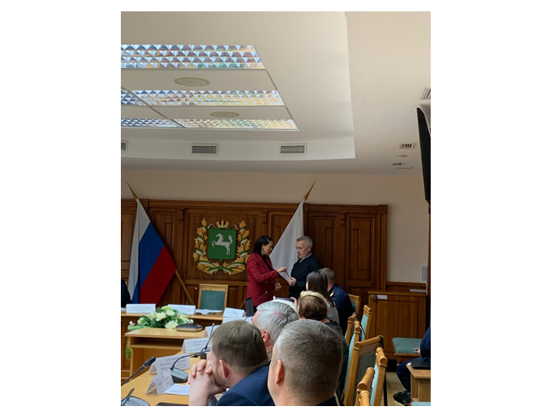
23 сентября 2025 г. состоялось первое заседания ОНК в новом составе, был избран Председатель ОНК - Постников Геннадий Николаевич, заместителями председателя избраны Макар Николай Александрович и Харгель Надежда Петровна.
В соответствии с Законом Томской области «Об Общественной палате Томской области» Общественная палата наделена правом формировать общественные советы.
Важность создания общественных советов была отмечена президентом Владимиром Владимировичем Путиным еще в 2013 году. Тогда было подчеркнуто, что для современной России необходима общественная дискуссия с практическими результатами, а общественные советы не должны становиться формальными структурами, а должны помогать обществу контролировать исполнение инициатив, ставших частью государственной политики.
В 2025 году Общественной палатой Томской области направлены рекомендательные письма о создании общественных советов в 15 исполнительных органов государственной власти Томской области, в которых общественных советов нет. Два Департамента отреагировали на наши рекомендации и создали общественные советы. На сегодняшний день при исполнительных органах государственной власти Томской области, а также при региональных управлениях федеральных служб и агентств функционируют 23 Общественных совета.
Общественная палата Российской Федерации опубликовала специальный доклад о состоянии общественных советов при органах региональной и муниципальной власти, где изложен глубокий анализ ситуации по функционированию общественных советов в Российской Федерации. Органам государственной власти субъектов Российской Федерации и органам местного самоуправления рекомендовано расширить практику взаимодействия с общественными советами при региональных и муниципальных органах власти и совершенствовать формы такого взаимодействия в целях повышения эффективности учета мнений общества при решении актуальных социально значимых задач; обеспечить актуализацию и своевременное размещение информации о деятельности общественных советов, в том числе отчетных материалов, на официальных сайтах в информационно-коммуникационной сети «Интернет» в целях обеспечения публичности и открытости деятельности как общественных советов, так и органов власти.

В 2025 году в аппарат Общественной палаты поступило 13 обращений граждан, а также 17 проектов федеральных законов для общественной экспертизы.

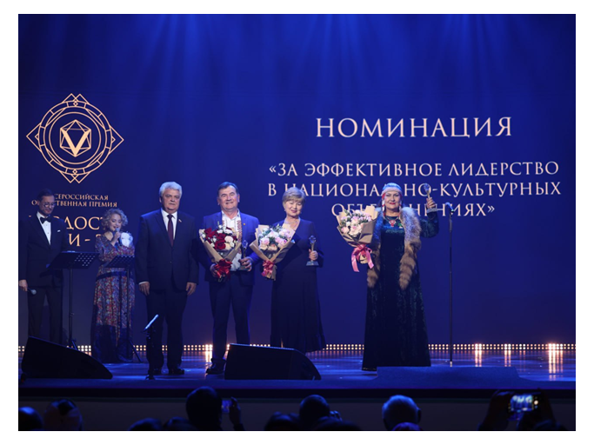
В конце 2025 года Президент Ассоциации коренных малочисленных народов Севера Томской области «Колта-куп» Тамара Хаимовна Усатова стала победителем VI Всероссийской общественной премии «Гордость нации-2025» в номинации «За эффективное лидерство в национально-культурных объединениях».

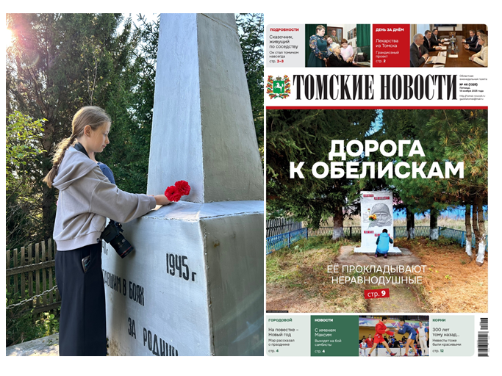

Заслуживает внимание работа Максима Анатольевича Елезова, который активно занимается патриотическим воспитанием и реализовывает просветительские проекты на территории нашего региона. Так, в 2025 году реализуется проект «Дорога к обелискам». В рамках проекта поисковики и неравнодушные граждане исследовали состояние не менее 230 памятников в районах Томской области.
Сформированный в начале 2025 года план мероприятий Общественной палаты исполнен, все основные мероприятия, запланированные членами Общественной палаты, были проведены. А общее количество мероприятий с участием членов Общественной палаты составило более 150.

